

Anu Gretschel 23.2.2017

sposti: anu.gretschel@nuorisotutkimus.fi

## EHDOTUS AVOIMEN NUORISOTYÖN UUDEKSI ARVIOINTIVÄLINEEKSI

Arviointiväline koostuu neljästä eri osa-alueesta, jotka yhdessä muodostavat viidennen eli toiminnallisen tehokkuuden tunnusluvun. Kyseisessä tunnusluvussa nivoutuu yhteen laadun (saatavuus, toimivuus, käytettävyys ja tarpeisiin vastaavuus) ja vaikuttavuuden kysymykset, painottaen yhdenvertaisuutta.

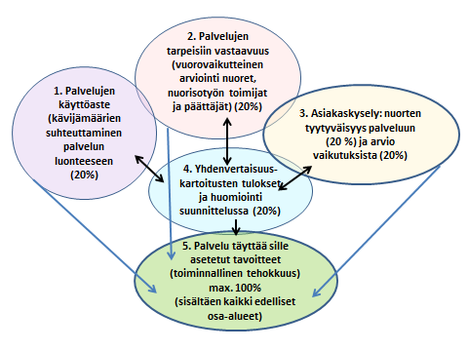

Kuvio 1. Avoimen nuorisotyön *toiminnallista tehokkuutta* osoittavan tunnusluvun sisältämät osa-alueet: palvelujen käyttöaste, palvelujen tarpeisiin vastaavuus, palvelun käyttäjien tyytyväisyys ja heidän arvionsa vaikutuksista. Yhdenvertaisuusnäkökulma huomioidaan sekä erikseen, että jokaisessa osa-alueessa.

Arvioinnissa huomioidaan nuorten, nuorisotyötä tekevien ja päätöksentekijöiden näkökulmia. Arviointimenetelminä käytetään vuorovaikutteista arviointia, kyselyä ja itsearviointia. Jokaisesta osa-alueesta voi maksimissaan saada 20 %. Toiminnallista tehokkuutta osoittava tunnusluku muodostetaan laskemalla yhteen jokaisesta osa-alueesta saatu tulos. Hyvän tuloksen aikaansaaminen edellyttää palvelun onnistumista kaikilla osa-alueilla. Maksimissaan toiminnallinen tehokkuus on 100 %.

Tunnusluvun muodostumiseen liittyvät yksityiskohdat määritellään tarkemmin arviointivälineen koekäyttöön osallistuvien tahojen kanssa.